Місячник безпеки дорожнього руху
«Увага! Діти на дорозі»
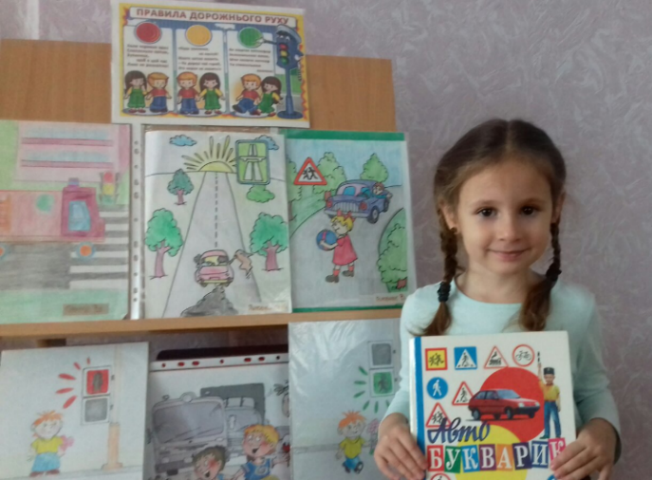
Життя людини має дуже велику цінність. А безпека на дорозі – це і є, насамперед, безпека життя.
Тому з 20.08.2021р. по 30.09.2021 року у дошкільному навчальному закладі проводилися заходи до місячника безпеки дорожнього руху «Увага! Діти на дорозі».
Метою проведення місячника безпеки дорожнього руху є поліпшення якості навчально-виховної роботи з дітьми, попередження дитячого дорожньо-транспортного травматизму, пропагування безпечної поведінки на дорозі, привернення уваги до проблем гарантування безпеки руху.
Вихователі всіх вікових груп проводили освітньо-виховну роботу з дітьми:
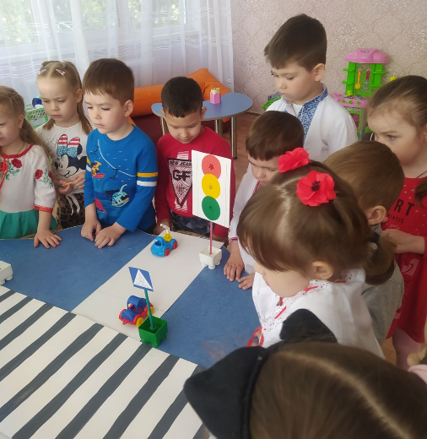
- тематичні заняття: «Безпека на дорозі», «Дорожні знаки – азбука водіїв і пішоходів»;
- бесіди: «Світлофор», «Дорога до садочка. Моя вулиця», «Чим небезпечні ігри на дорозі та поблизу неї», «Дорожні правила єдині, пам’ятати їх повинні»;
- вікторини: «Наш друг світлофор», «Для чого на вулиці є острівець безпеки?», «Де повинні ходити пішоходи?»;
- конкурси дитячих малюнків «Наш друг – дорожній рух» та «Про що розповідає Світлофор?»;

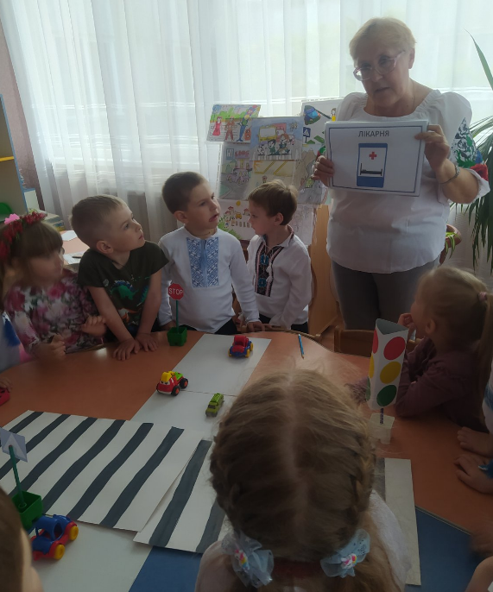
- використовували в роботі різноманітні дидактичні та рухливі ігри.
Крім того проводилася робота з батьками: консультації «Про відповідальність батьків за життя дітей», анкетування «Як подбати про безпеку дитини на дорозі», оновлювалися куточки для батьків.
Робота, проведена вихователями, допоможе дітям подбати про власну безпеку та безпеку інших учасників дорожнього руху.

